ЛГК-236.2Р |  | Рама качелей деревянных двойных и "Гнездо"
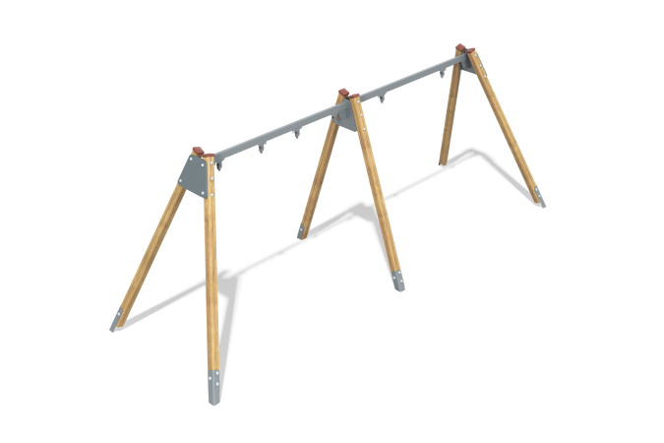

Размеры, мм: | 1700x6150x2100 | Вес, кг: | 169
Характеристики материалов
Материал: металл, дерево, порошковая краска.
Каркас качели разборный.
Перекладина под подвесы выполнена из профильной трубы сечением 40 мм х 80 мм с толщиной стенки 2,0 мм.
Комплекс состоит из 6-х опорных столбов сечением 100 мм х 100 мм, произведенных из деревянного клееного бруса, состоящего из трех слоев сухих досок хвойных пород.
Все столбы отшлифованы, кромки скруглены (радиус скругления 20 мм).
Обработанные поверхности покрыты тонированным и бесцветным лаком.
Верхние торцы столбов закрыты пластиковыми накладками.
В основании опорных столбов установлены закладные элементы, выполненные из металла толщиной 4 мм, длиной 700 мм, в разрезе имеющих форму уголка с шириной полки 84 мм.
Все элементы, выполненные из фанеры, окрашены в 2 слоя акриловой краской и имеют специальное покрытие - антиграффити.
Все имеющиеся металлические детали окрашены порошковой полиэфирной краской.
Выступающие части резьбовых соединений закрыты пластиковыми заглушками.
Весь резьбовой крепеж оцинкованный.
Комплектация: каркас качели – 1 компл; комплект крепежа – 1 шт.

